- Adja meg a totális derivált fogalmát!
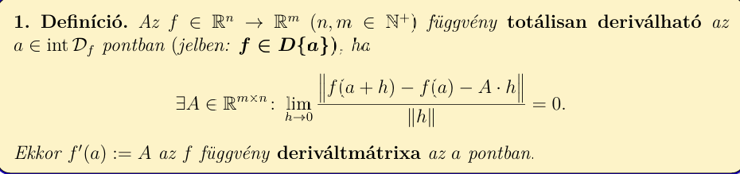

- Hogyan fogalmazható át a totális deriválthatóság lineáris közelítéssel?
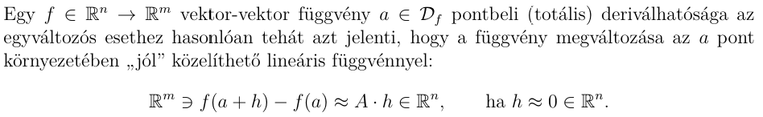

- Milyen kapcsolat van a totális derivált és a folytonosság között?


- Adjon példát olyan Rn →R típusú függvényre, amely folytonos, de nem totálisan dierenciálható egy adott pontban!

- Milyen kapcsolat van a totális és az iránymenti derivált között?
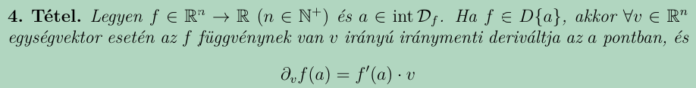

- Adja meg Jacobi-mátrix fogalmát!

- Mit állít a deriváltmátrix előállításáról szóló tétel?


- Milyen feltételek mellett következik a parciális deriválthatóságról a totális deriválthatóság?
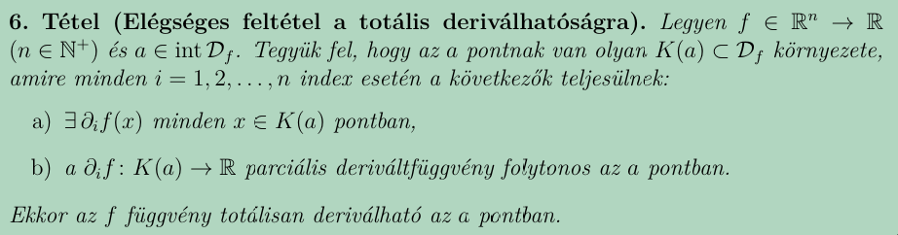

- Adja meg az érintősík fogalmát!
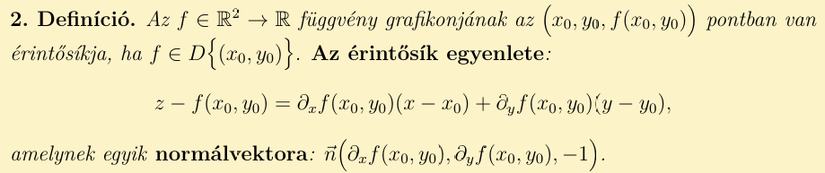

- Mit mond az összetett függvény deriválási szabálya többváltozós függvények esetén?
